**商家与平台通信接口描述**

V2.0版本

### 接口1：创建订单接口（商家调用此接口并传入参数）

请求地址：https://www.longlong888.com/api/shopApi/order/createorder

请求参数说明（http+post请求）；

|  |  |  |  |
| --- | --- | --- | --- |
| 参数 | 类型 | 说明 | 允许为空 |
| shop_id | 字符串 | 商家ID | 否 |
| user_id | 字符串 | 商家用户ID | 否 |
| money | 字符串 | 订单金额，单位元，如：0.01表示一分钱； | 否 |
| type | 字符串 | 微信：wechat，支付宝：alipay | 否 |
| sign | 字符串 | 验签字符串，  MD5（shop_id + user_id + money + type +sign_key）；字符串相加再计算MD5一次，MD5为32位小写；shop_id 和sign_key登陆商家后台可以查看； | 否 |
| shop_no | 字符串 | 商家订单号，长度不超过40； | 是 |
| notify_url | 字符串 | 订单支付成功回调地址（具体参数详见接口2，如果为空，平台会调用商家在WEB端设置的订单回调地址；否则，平台会调用该地址，WEB端设置的地址不会被调用）； | 是 |
| return_url | 字符串 | 二维码扫码支付模式下：支付成功页面‘返回商家端’按钮点击后的跳转地址；如果商家采用自有界面，则可忽略该参数； | 是 |

请求参数示例（格式json，http headers里设置 Content-Type 为 application/json）：

{

"shop_id": "079dfdce989213e4ddc07a9b96ee17d8",

"user_id": "888888",

"money": "1.00",

"type":"alipay",

"sign":"5285c89abb9999bdaba4ef4ce511dd12",

"shop_no":"12345678",

"notify_url":"http://www.xxx.com"

}

返回参数说明（post方式）；

|  |  |  |  |
| --- | --- | --- | --- |
| 参数 | 类型 | 说明 | 允许为空 |
| order_no | 字符串 | 订单号，订单唯一标识，长度20； | 否 |
| user_id | 字符串 | 商家用户ID | 否 |
| money | 字符串 | 订单金额 | 否 |
| type | 字符串 | 微信：wechat，支付宝：alipay | 否 |
| pay_url | 字符串 | 支付链接：  1：如果type为alipay，APP端使用系统浏览器打开此链接直接支付，无需扫码支付；  2：如果type为wechat，APP端可以将此字符串转换为二维码，用户扫二维码支付；或者使用浏览器打开qrcode_url进行支付； | 否 |
| sign | 字符串 | 验签字符串：  MD5（shop_id + user_id + order_no +sign_key+type+money）；字符串相加再计算MD5一次，32位小写；shop_id 和sign_key登陆商家后台可以查看； | 否 |
| shop_no | 字符串 | 商家订单号，长度不超过40； | 是 |
| qrcode_url | 字符串 | 扫码支付页面，浏览器打开此页面可直接显示付款二维码，用户扫码即可支付；  建议网页端使用此种方式支付； | 否 |

返回参数示例（格式json）：

{

"order_no": "9XVF35K1536725395328",

"user_id": "888888",

"money": "1.00",

"type": "alipay",

"pay_url": "HTTPS://QR.ALIPAY.COM/FKX08765POXGDERDODTV34?t=1536725213245",

"sign": "5896fefba1555378101d66cab103b347",

"shop_no": "12345678",

"qrcode_url": "https://www.longlong888.com/apiShop?orderId=dba8256a249d9234a1434fg4551c7896a"

}

注意：创建订单接口为同步操作，可能需要花费点时间（最长不超过30秒），商家应做Loading页面，提高用户体验。

错误信息请参考第3点平台返回的错误处理；

Postman测试示例：

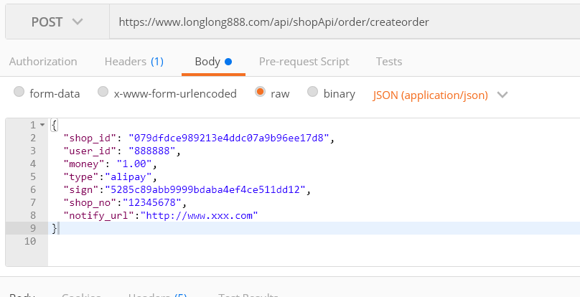

### 接口2：订单支付成功回调（订单支付成功后，平台调用商家此接口）

此接口采用http+post请求， 数据采用json格式（body中）；此接口需要商家实现；

平台回调参数：

|  |  |  |  |
| --- | --- | --- | --- |
| 参数 | 类型 | 说明 | 允许为空 |
| order_no | 字符串 | 订单号，订单唯一标识，长度20； | 否 |
| user_id | 字符串 | 商家用户ID | 否 |
| shop_no | 字符串 | 商家订单号 | 是 |
| money | 字符串 | 订单金额 | 否 |
| type | 字符串 | 微信：wechat，支付宝：alipay | 否 |
| date | 字符串 | 订单日期 | 否 |
| trade_no | 字符串 | 交易流水号，长度不超过50； | 否 |
| status | 整型 | 支付状态，0表示支付成功； | 否 |
| sign | 字符串 | 验签字符串，  MD5（shop_id + user_id + order_no +sign_key+money+type）；字符串相加再计算MD5一次，32位小写；shop_id 和sign_key登陆商家后台可以查看； | 否 |

注意：

1：商家端收到此接口调用后，应返回处理结果，如果未返回结果或返回失败，平台会尝试自动多次调用此接口；

2：商家端需要根据订单号去重，否则多次调用可能产生多个相同订单；

商家处理后返回处理结果，内容为字符串：success（表示成功，不区分大小写)， 其它表示失败；

平台回调参数示例：

{

"order_no":"B06K0U41534373243591",

"user_id":“123”,

"money":"0.05",

"type":"wechat",

"date":"2099-01-02 03:04:05",

"trade_no":"543535435ytutu67686868",

"status":0,

“sign”:”3rrfgrtgthtyh67u76u7u7u”，

“shop_no”：“3ehuefhreu66767435”

}

商家返回示例：

Success

### 接口3：查询单个订单信息

此接口用于商家向平台查询单个订单信息；采用http+post请求， 数据采用json格式（body中）；

请求地址：https://www.longlong888.com/api/shopApi/order/queryorder

请求参数说明（http+post请求）；

|  |  |  |  |
| --- | --- | --- | --- |
| 参数 | 类型 | 说明 | 允许为空 |
| order_no | 字符串 | 订单号，订单唯一标识，长度20； | 否 |
| shop_id | 字符串 | 商家ID | 否 |
| sign | 字符串 | 验签字符串，  MD5（shop_id + order_no + sign_key）；字符串相加再计算MD5一次，MD5为32位小写；shop_id 和sign_key登陆商家后台可以查看； | 否 |

请求参数示例（格式json，http headers里设置 Content-Type 为 application/json）：

{

"shop_id": "e1ab6b5c7c5fb5a24768cf726a40e883",

"order_no": "K9I3N591532821802578",

"sign": "edbcd3212b04d544974f61241dd758ce"

}

平台返回参数说明：

|  |  |  |  |
| --- | --- | --- | --- |
| 参数 | 类型 | 说明 | 允许为空 |
| order_no | 字符串 | 订单号，订单唯一标识，长度20； | 否 |
| user_id | 字符串 | 商家用户ID | 否 |
| shop_no | 字符串 | 商家订单号 | 是 |
| money | 字符串 | 订单金额 | 否 |
| type | 字符串 | 微信：wechat，支付宝：alipay | 否 |
| date | 字符串 | 订单日期 | 否 |
| trade_no | 字符串 | 交易流水号，长度不超过50； | 是 |
| status | 整型 | 支付状态：  0表示支付成功；1表示等待支付；  2表示支付超时；3表示支付失败； | 否 |
| sign | 字符串 | 验签字符串：  MD5（shop_id + user_id + order_no +sign_key+money+type）；字符串相加再计算MD5一次，32位小写；shop_id 和sign_key登陆商家后台可以查看； | 否 |

平台返回参数示例：

{

"status": 2,

"order_no": "K9I3N591532821802578",

"user_id": "888888",

"shop_no": "12345678",

"money": "0.03",

"type": "alipay",

"date": "2018-07-29 07:50:02",

"trade_no": "",

"sign": "450bdd85edceab4444c06a6bda6570d9"

}

注意：如果订单状态为非0，则有些字段可能是空值的；

### 说明：平台返回的错误处理

根据平台返回的http状态码来判断请求是否成功：

* 200 – 请求成功
* 其他 – 请求失败

当请求失败时，根据响应里的JSON获取错误码和错误描述，例如：

{

" **errorCode**"**:** " SHOP_WAIT_TIMEOUT",

"**message**"**:** "订单创建超时"

}

部分错误码及其描述(不区分大小写):

|  |  |
| --- | --- |
| 错误码 | 描述 |
| CreateOrderError.SHOP_WAIT_TIMEOUT | 订单创建超时 |
| CreateOrderError.FAIL | 订单创建失败 |
| CreateOrderError.PARAM | 参数错误 |